0. conda activate myenv

1.CNN7
利用图像级别的标签，进行训练，生成热图
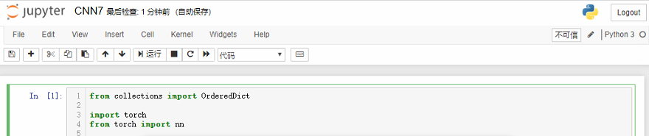
顺次执行所有代码块，即可开始训练

2. orginal_generate
利用训练的结果生成pseudo label
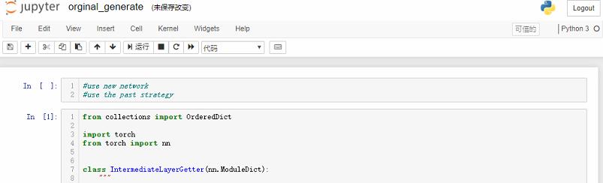
顺次执行所有代码
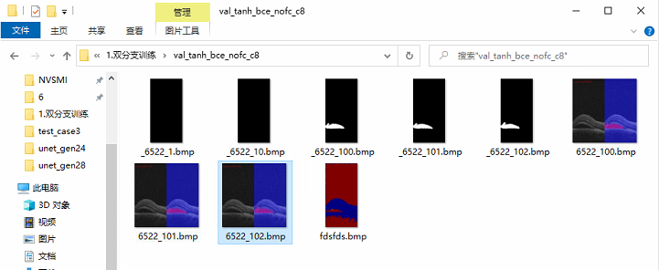
结果将会保存在val_tanh_bce_nofc_c8这个文件夹

